 | REGISTRO  ISO-BPM  CIRCULAR | AF-RG-13
 |  | Versión 3
 |  | Julio de 2011
N°: 140
FECHA: Mayo 30, 2017 DE: Directoras de grupo transición A y B
PARA: Padres de familia Asunto: Circular de la semana
UNIT OF INQUIRY | SPECIAL ACTIVITIES | HOMEWORK | NOTES
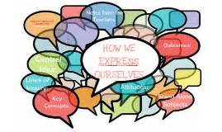  Central Idea  Celebrations and traditions can help us find the ways to express our cultures  Key Concepts  Reflection (How do we know?)  Connection (How is it connected to other things?)  Form: What is it like? | Vocabulary  Altogether  Sum  Join  Plus  Combined  Add  In all  Both  Increase  total  Practicar la canción:  https://www.youtube.com/watch?v=xvX_5ym_ajI | Continuamos trabajando en nuestro proyecto  “ Children around the world”  Para este miércoles deben investigar que animales son originarios del país elegido. Pueden escoger que imágen de animal quieren imprimir (es opcional). | Fechas Importantes:  Comisiones: Junio 7 (track B NO asiste).  Asamblea : Junio 9  Los esperamos a las 9:00 am!!!  Reportes: Junio 15  ¡Salida a Vacaciones!!!!  Junio 9
Mrs. Maira /Mrs. Diana

